交换机程序结构

吉富逵

2020/04/02

# 概述

交换机的程序结构分为include、mdk、src、systems、tools五个部分。

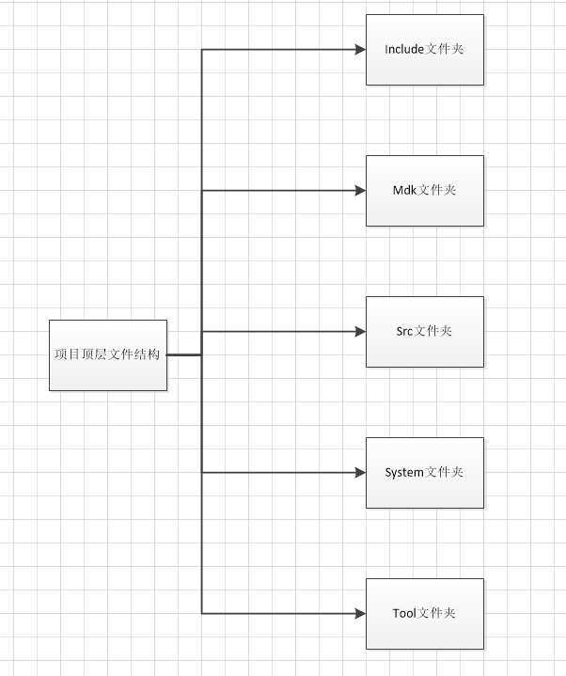

项目顶层文件结构

include部分为整个项目的本地头文件。

mdk部分为项目中PHY的驱动程序。

src部分为整个项目中上层功能的实现。

system部分为项目中BSP部分的实现根据不同的芯片进行实现。

tools部分为整个项目中的工具包括将引导文件和固件程序文件合并成一个文件，将HTML文件转换为C程序文件。

# include部分

include文件部分包含真个项目中主要的头文件。

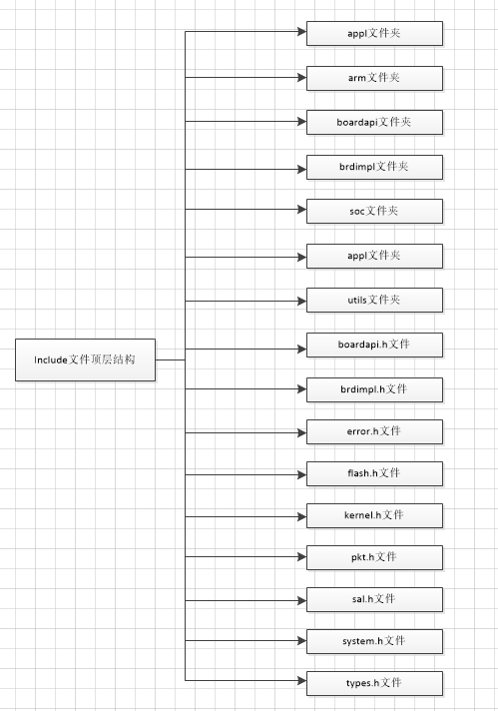

include文件结构

## appl文件夹

appl文件夹下面主要是上层应用程序的头文件。

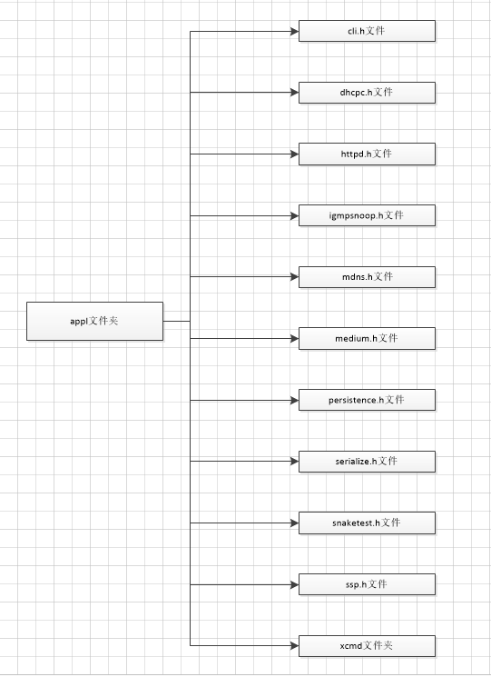

appl文件夹结构

## arm文件夹

arm文件夹下的是

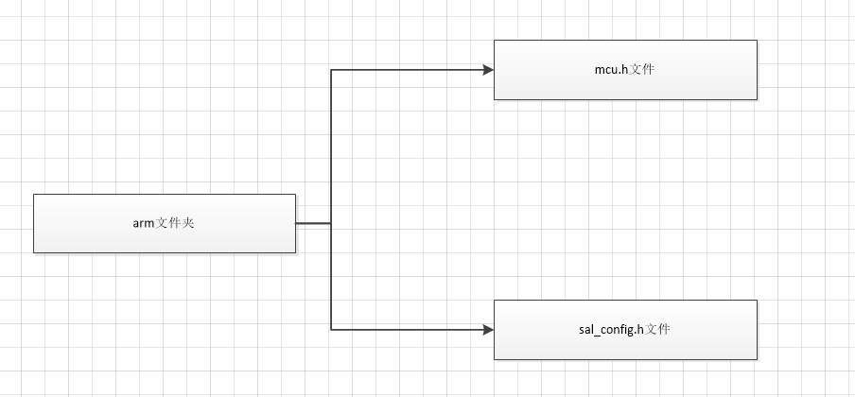

arm文件夹结构

## boardapi文件夹

boardapi文件夹

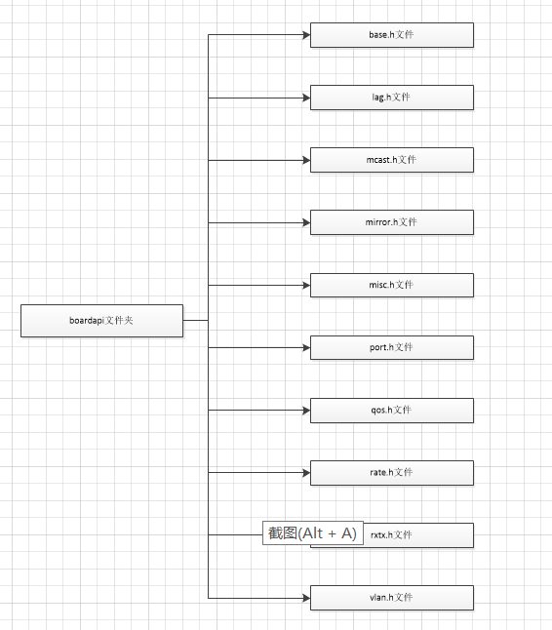

boardapi文件夹结构

## brdimpl文件夹

brdimpl文件夹

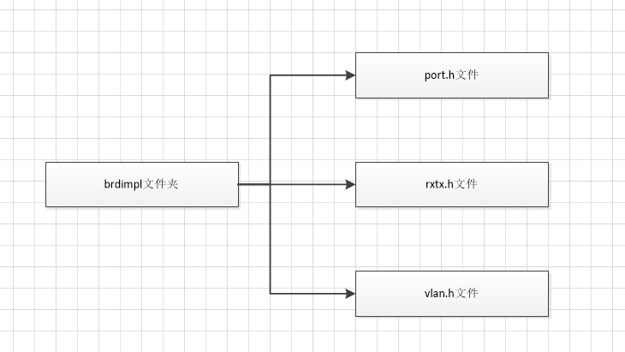

brdimpl文件夹

## soc文件夹

soc文件夹

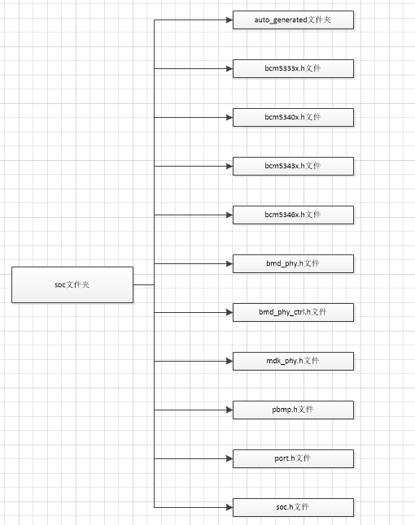

## utils文件夹

utils文件夹

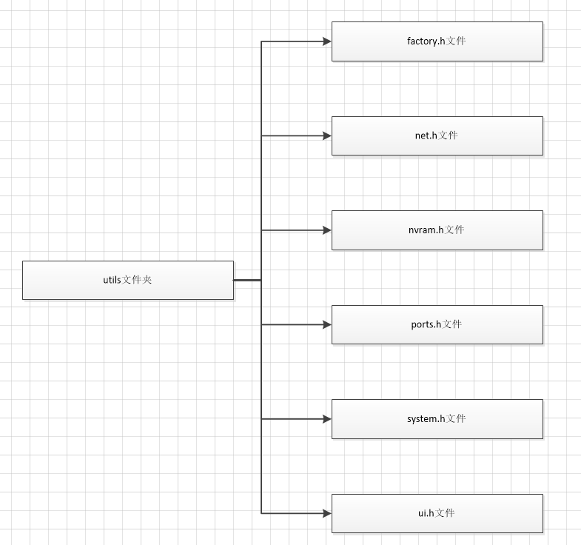

## 2.7 boardapi.h文件

此文件作为引入设备功能头文件的总的头文件。

## 2.8 brdimpl.h文件

此文件作为引入板卡功能头文件的总的头文件。

## 2.9 error.h文件

此文件定义设备错误类型。

## 2.10 flash.h文件

此文件定义操作flash的功能和对应的flash数据结构。

## 2.11 kernel.h文件

此文件声明内核任务相关的函数和任务相关的数据结构。

## 2.12 pkt.h文件

此文件声明数据包相关的数据结构和宏。

## 2.13 sal.h文件

此文件声明系统相关的函数。

## 2.14 system.h文件

此文件是引入系统相关的头文件的总的头文件。

## 2.15 types.h文件

此文件定义文件的数据类型别名和一些常见的宏。

# mdk部分

mdk部分的主要文件为phy部分，这个部分是用于控制PHY芯片,实现PHY功能。

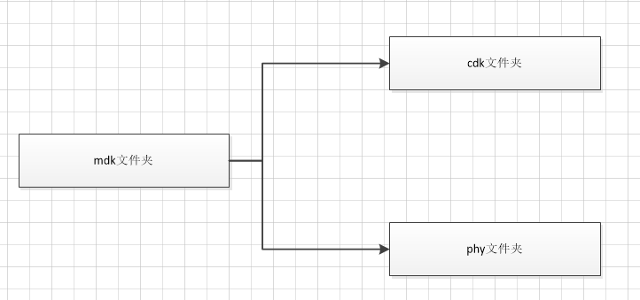

## 3.1cdk文件夹

cdk文件夹

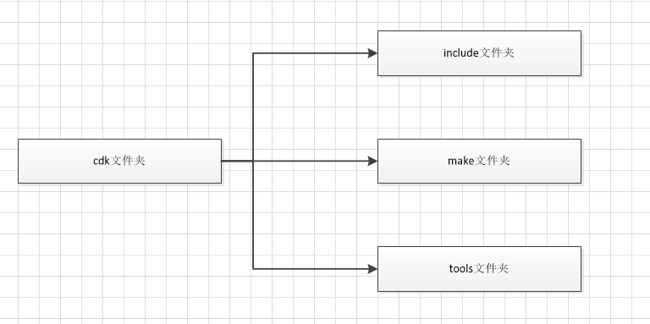

cdk文件夹结构

## 3.2phy文件夹

phy文件夹是关于phy的相关驱动。

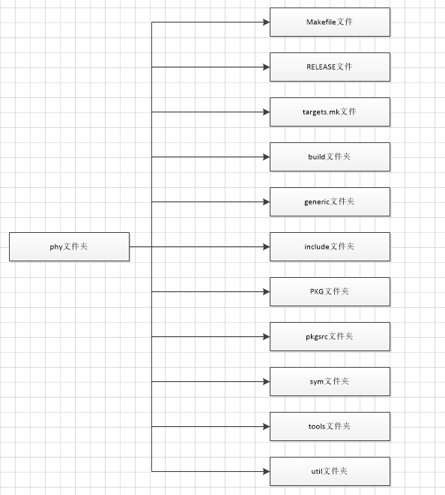

phy文件夹结构

# src部分

src部分是程序中上层应用的实现。

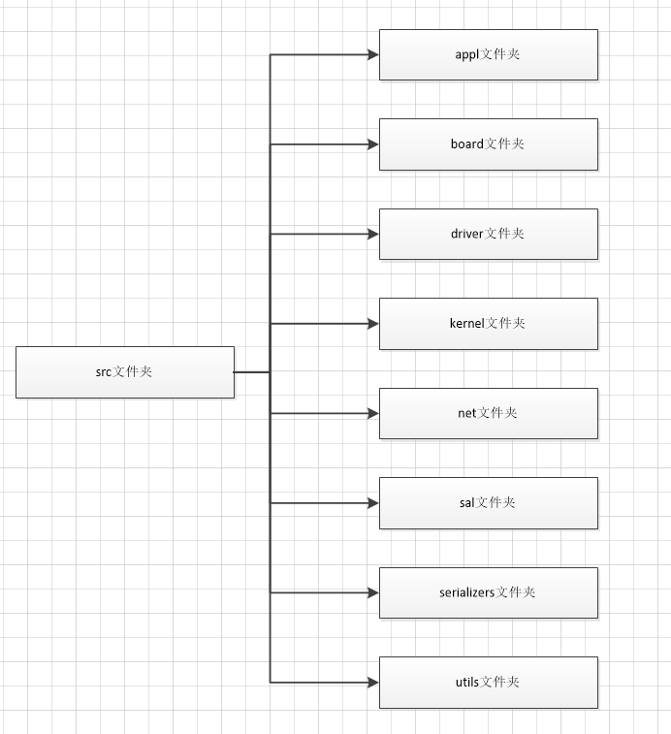

## 4.1appl文件夹

appl文件夹用于

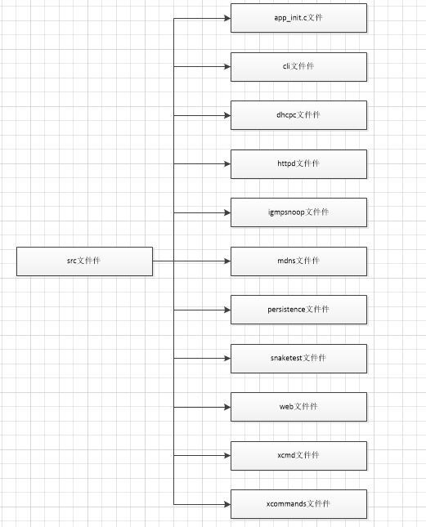

appl文件夹结构图

### 4.1.1app_init.c文件

### 4.1.2cli文件夹

cli文件夹是对于人机交互的实现。

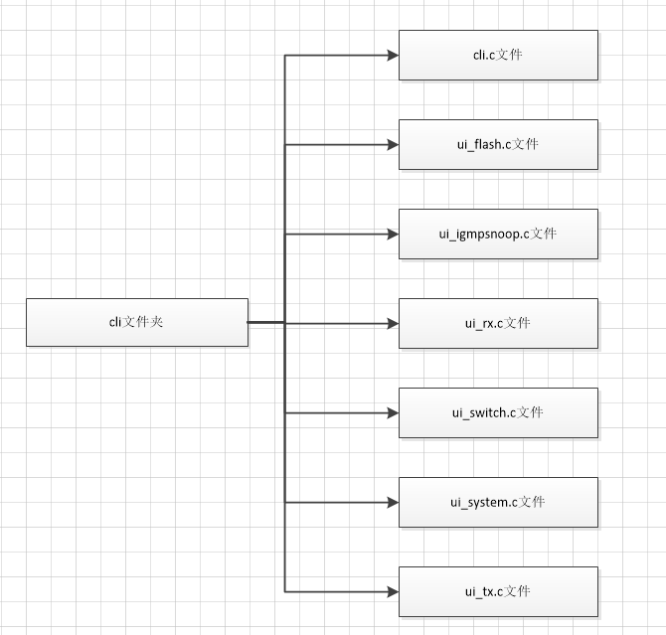

cli文件夹结构

#### 4.1.2.1cli.c文件

cli.c文件是整个人机交互实现的顶层文件。包含了任务队列的初始化，任务队列的添加，任务队列的删除，添加基本任务，以及对用户输入的获取。

#### 4.1.2.2ui_flash.c文件

用户对于flash的操作的实现。

#### 4.1.2.3ui_igmpsnoop.c文件

#### 4.1.2.4ui_rx.c文件

#### 4.1.2.5ui_switch.c文件

#### 4.1.2.6ui_system.c文件

ui_system.c文件是对系统信息的获取和设置。包括：

1. 获取系统tick值和每tick消耗的微秒数。
2. 获取内存数据
3. 设置内存数据
4. 访问控制
5. flash固件程序信息
6. 复位button

#### 4.1.2.7ui_tx.c文件

### 4.1.3dhcpc文件夹

dhcpc文件夹

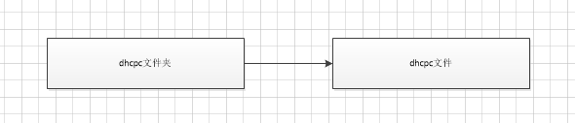

dhcpc文件夹

#### 4.1.3.1dhcpc文件

### 4.1.4httpd文件夹

httpd文件夹

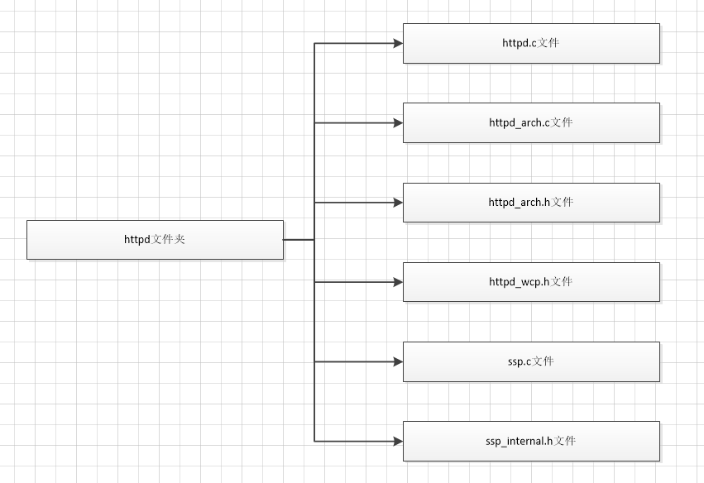

httpd文件夹

#### 4.1.4.1httpd.c文件

#### 4.1.4.2httpd_arch.c文件

#### 4.1.4.3httpd_arch.h文件

#### 4.1.4.4httpd_wcp.h文件

#### 4.1.4.5ssp.c文件

#### 4.1.4.6ssp_internal.h文件

### 4.1.5igmpsnoop文件夹

igmpsnoop文件夹主要是关于igmp版本2的支持。

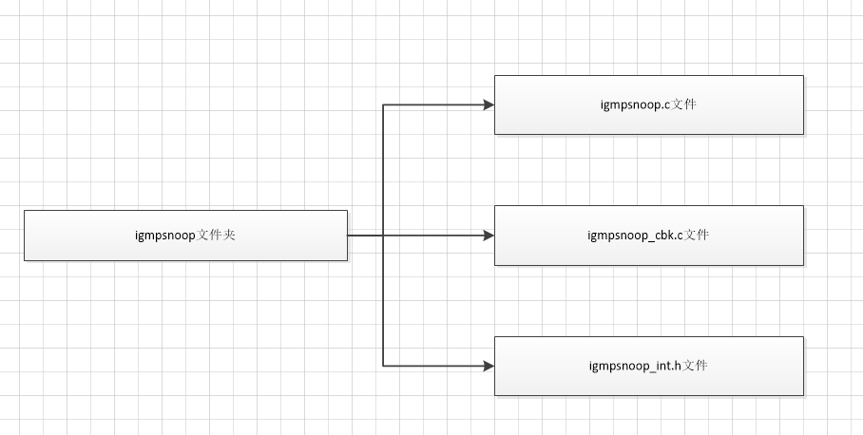

#### 4.1.5.1igmpsnoop.c文件

#### 4.1.5.2igmpsnoop_cbk.c文件

#### 4.1.5.3igmpsnoop_int.h文件

### 4.1.6mdns文件夹

mdns文件

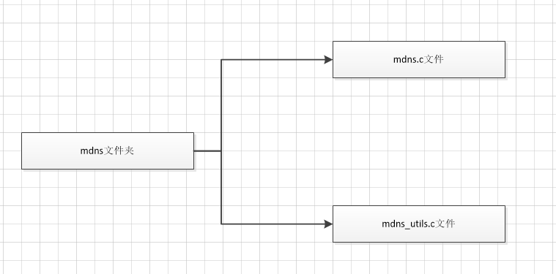

mdns文件结构

#### 4.1.6.1mdns.c文件

#### 4.1.6.2mdns_utils.c文件

### 4.1.7persistence文件夹

persistence文件夹

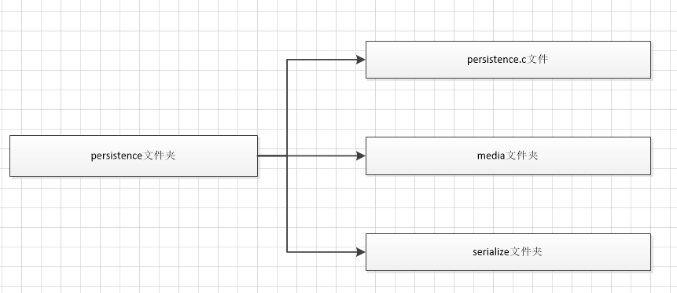

#### 4.1.7.1persistence.c文件

#### 4.1.7.2media文件夹

#### 4.1.7.3serialize文件夹

### 4.1.8snaketest文件夹

snaketest文件夹

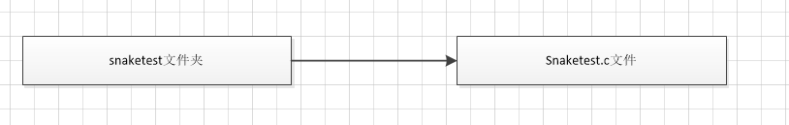

#### 4.1.8.1snaketest.c文件

### 4.1.9web文件夹

web文件夹是

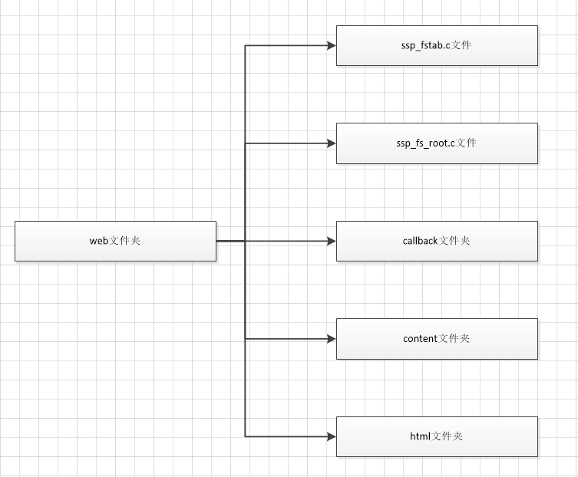

web文件夹

#### 4.1.9.1ssp_fstab.c文件

#### 4.1.9.2ssp_fs_root.c文件

#### 4.1.9.3callback文件夹

#### 4.1.9.4content文件夹

#### 4.1.9.5html文件夹

### 4.1.10xcmd文件夹

xcmd文件

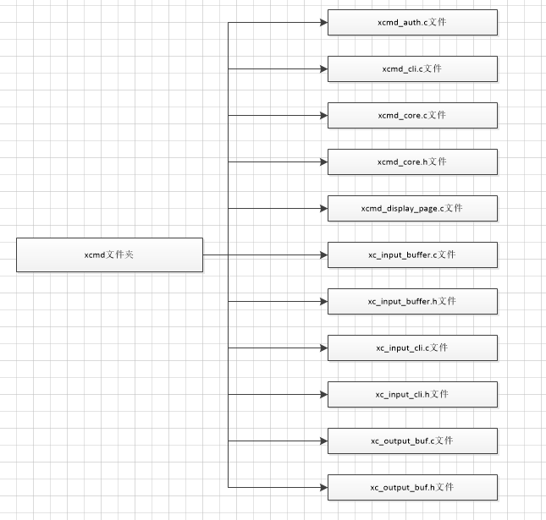

#### 4.1.10.1xcmd_auth.c文件

#### 4.1.10.2xcmd_cli.c文件

#### 4.1.10.3xcmd_core.c文件

#### 4.1.10.4xcmd_core.h文件

#### 4.1.10.5xcmd_display_page.c文件

#### 4.1.10.6xc_input_buffer.c文件

#### 4.1.10.7xc_input_buffer.h文件

#### 4.1.10.8xc_input_cli.c文件

#### 4.1.10.9xc_input_cli.h文件

#### 4.1.10.10xc_output_buf.c文件

#### 4.1.10.11xc_output_buf.h文件

### 4.1.11xcommands文件夹

xcommands文件夹

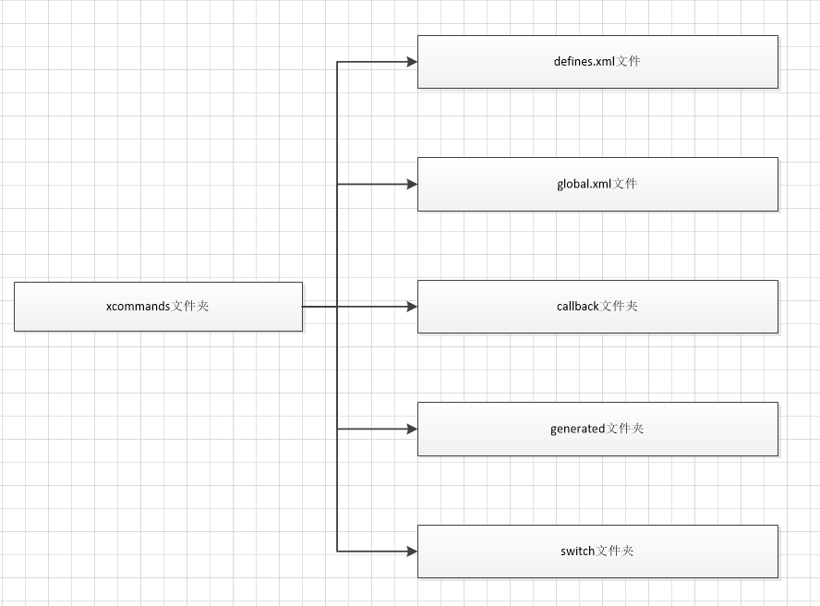

#### 4.1.11.1defines.xml文件

#### 4.1.11.2global.xml文件

#### 4.1.11.3callback文件夹

#### 4.1.11.4generated文件夹

#### 4.1.11.5switch文件夹

## 4.2board文件夹

board文件夹

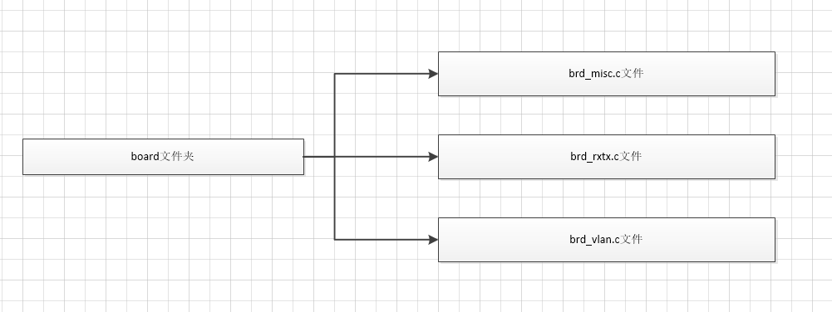

### 4.2.1brd_misc.c文件

### 4.2.2brd_rxtx.c文件

### 4.2.3brd_vlan.c文件

## 4.3driver文件夹

driver文件。

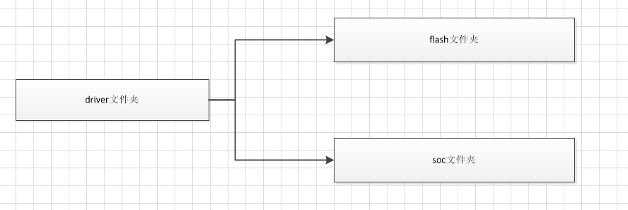

### 4.3.1flash文件夹

flash文件夹。

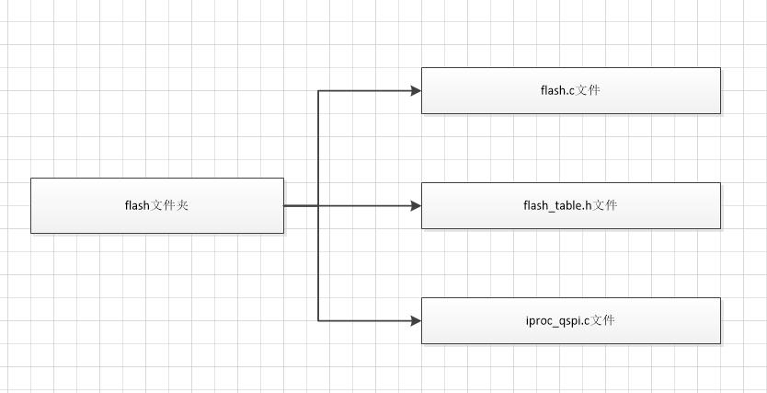

#### 4.3.1.1flash.c文件

#### 4.3.1.2flash_table.h文件

#### 4.3.1.3iproc_qspi.c文件

### 4.3.2soc文件夹

soc文件夹

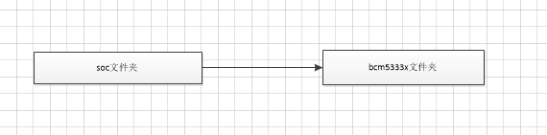

#### 4.3.2.1bcm5333x文件夹

bcm5333x文件夹

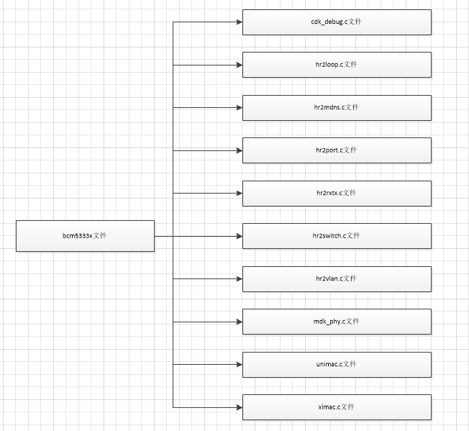

##### 4.3.2.1.1cdk_debug.c文件

##### 4.3.2.1.2hr2loop.c文件

#### 4.3.2.1.3hr2mdns.c文件

##### 4.3.2.1.4hr2port.c文件

##### 4.3.2.1.5hr2rxtx.c文件

设备级的发送接收数据包的实现。

##### 4.3.2.1.6hr2switch.c文件

##### 4.3.2.1.7hr2vlan.c文件

此文件是关于VLAN的底层实现。

##### 4.3.2.1.8mdk_phy.c文件

##### 4.3.2.1.9unimac.c文件

##### 4.3.2.1.10xlmac.c文件

## 4.4kernel文件夹

kernel文件夹

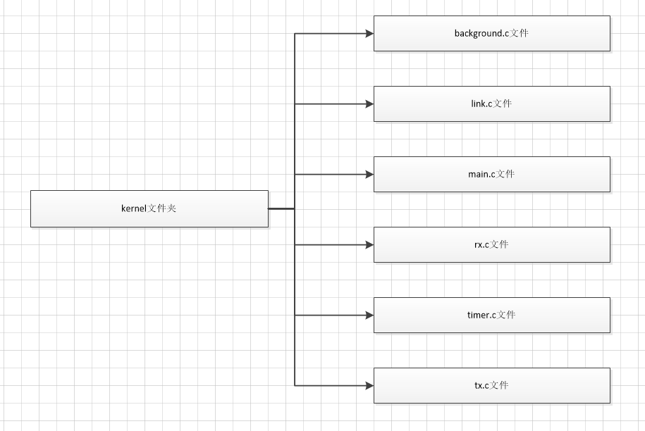

### 4.4.1background.c文件

### 4.4.2link.c文件

### 4.4.3main.c文件

main.c文件定义了main函数，main函数作为整个项目的起始函数。

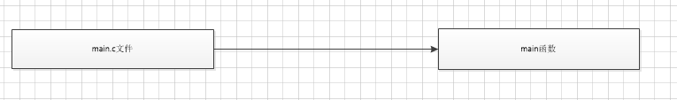

#### 4.4.3.1main函数

main函数最为整个项目的起始函数。

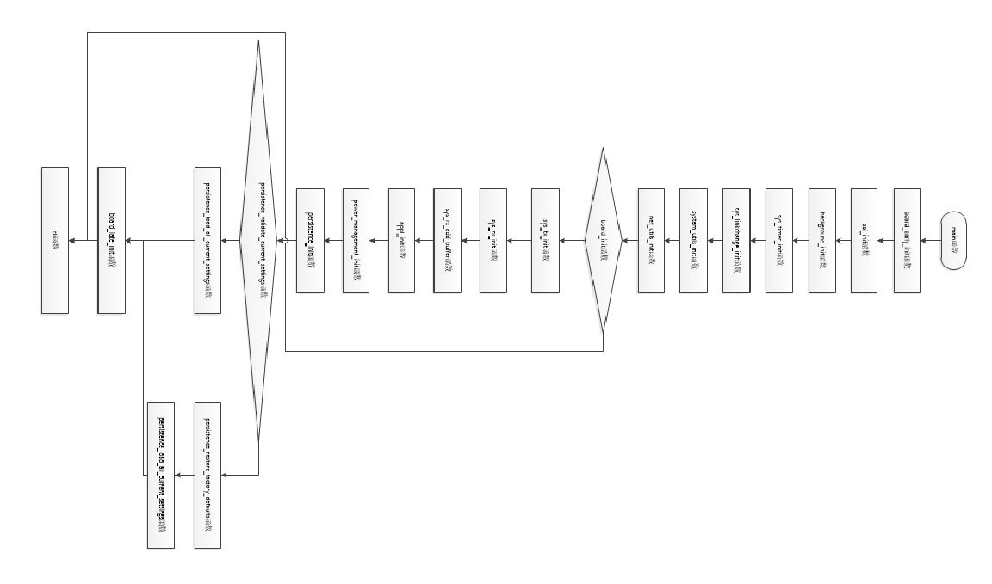

main函数的流程图

##### 4.4.3.1.1board_early_init函数

board_early_init函数在BCM5333x\systems\bcm95333x\src\board_init.c文件中。[1]

##### 4.4.3.1.2sal_init函数

sal_init函数

##### 4.4.3.1.3background_init函数

background_init函数

##### 4.4.3.1.4sys_timer_init函数

sys_timer_init函数

##### 4.4.3.1.5sys_linkchange_init函数

sys_linkchange_init函数

##### 4.4.3.1.6system_utils_init函数

system_utils_init函数

##### 4.4.3.1.7net_utils_init函数

net_utils_init函数

##### 4.4.3.1.8board_init函数

board_init函数

##### 4.4.3.1.9sys_tx_init函数

sys_tx_init函数

##### 4.4.3.1.10sys_rx_init函数

sys_rx_init函数

##### 4.4.3.1.11sys_rx_add_buffer函数

sys_rx_add_buffer函数

##### 4.4.3.1.12appl_init函数

appl_init函数

##### 4.4.3.1.13power_management_init函数

power_management_init函数

##### 4.4.3.1.14persistence_init函数

persistence_init函数

##### 4.4.3.1.15persistence_validate_current_settings函数

persistence_validate_current_settings函数

##### 4.4.3.1.16persistence_load_all_current_settings函数

persistence_load_all_current_settings函数

##### 4.4.3.1.17persistence_restore_factory_defaults函数

persistence_restore_factory_defaults函数

##### 4.4.3.1.18persistence_save_all_current_settings函数

persistence_save_all_current_settings函数

##### 4.4.3.1.19board_late_init函数

board_late_init函数

##### 4.4.3.1.20cli函数

cli函数

### 4.4.4rx.c文件

### 4.4.5timer.c文件

### 4.4.6tx.c文件

此文件是关于发送数据的顶层的实现。

## 4.5net文件夹

net文件夹

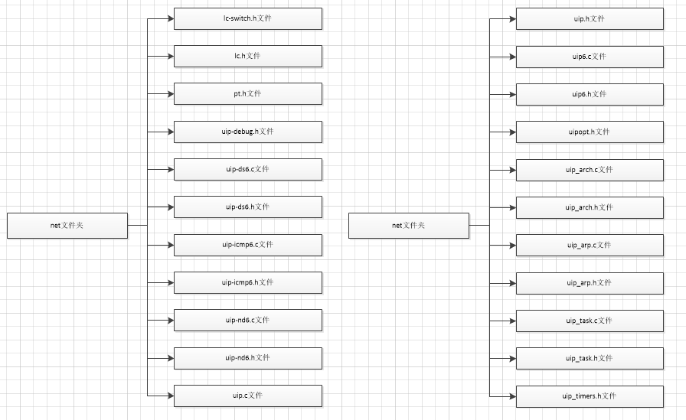

### 4.5.1lc-switch.h文件

### 4.5.2lc.h文件

### 4.5.3pt.h文件

### 4.5.4uip-debug.h文件

### 4.5.5uip-ds6.c文件

### 4.5.6uip-ds6.h文件

### 4.5.7uip-icmp6.c文件

### 4.5.8uip-icmp6.h文件

### 4.5.9uip-nd6.c文件

### 4.5.10uip-nd6.h文件

### 4.5.11uip.c文件

此文件是微型的TCP\IP协议栈的实现。

### 4.5.12uip.h文件

### 4.5.13uip6.c文件

### 4.5.14uip6.h文件

### 4.5.15uipopt.h文件

### 4.5.16uip_arch.c文件

此文件主要是冗余值的计算。

### 4.5.17uip_arch.h文件

### 4.5.18uip_arp.c文件

此文件主要是用于对ARP协议的处理

### 4.5.19uip_arp.h文件

### 4.5.20uip_task.c文件

### 4.5.21uip_task.h文件

### 4.5.22uip_timers.h文件

## 4.6sal文件夹

sal文件夹



### 4.6.1arm文件夹

arm文件夹

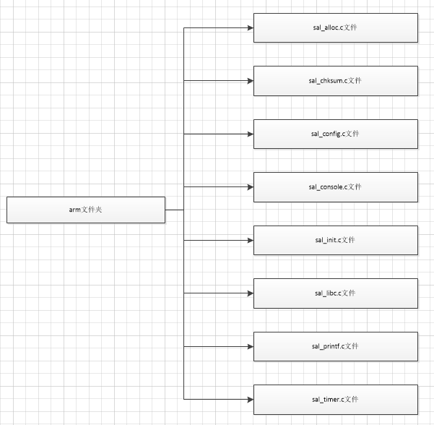

#### 4.6.1.1sal_alloc.c文件

#### 4.6.1.2sal_chksum.c文件

此文件主要是用于计算IP数据包的冗余值。

#### 4.6.1.3sal_config.c文件

#### 4.6.1.4sal_console.c文件

#### 4.6.1.5sal_init.c文件

#### 4.6.1.6sal_libc.c文件

#### 4.6.1.7sal_printf.c文件

#### 4.6.1.8sal_timer.c文件

## 4.7serializers文件夹

serializers文件夹

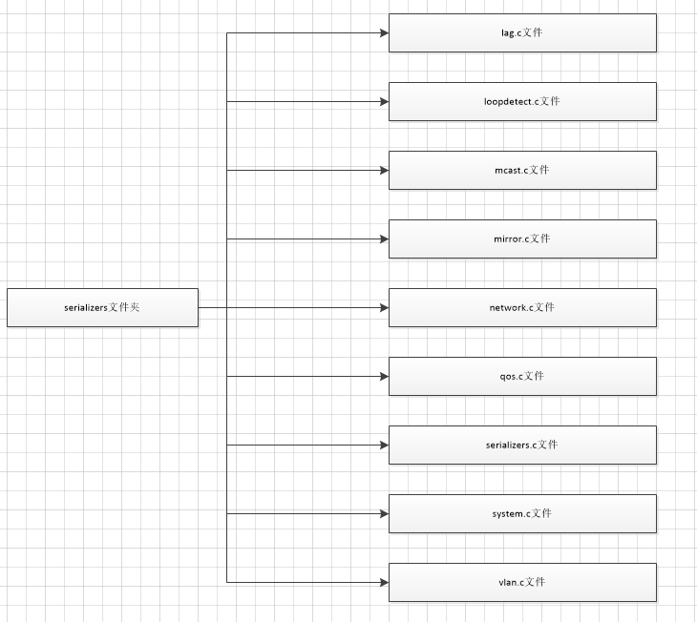

### 4.7.1lag.c文件

### 4.7.2loopdetect.c文件

### 4.7.3mcast.c文件

### 4.7.4mirror.c文件

### 4.7.5network.c文件

### 4.7.6qos.c文件

### 4.7.7serializers.c文件

### 4.7.8system.c文件

### 4.7.9vlan.c文件

## 4.8utils文件夹

utils文件

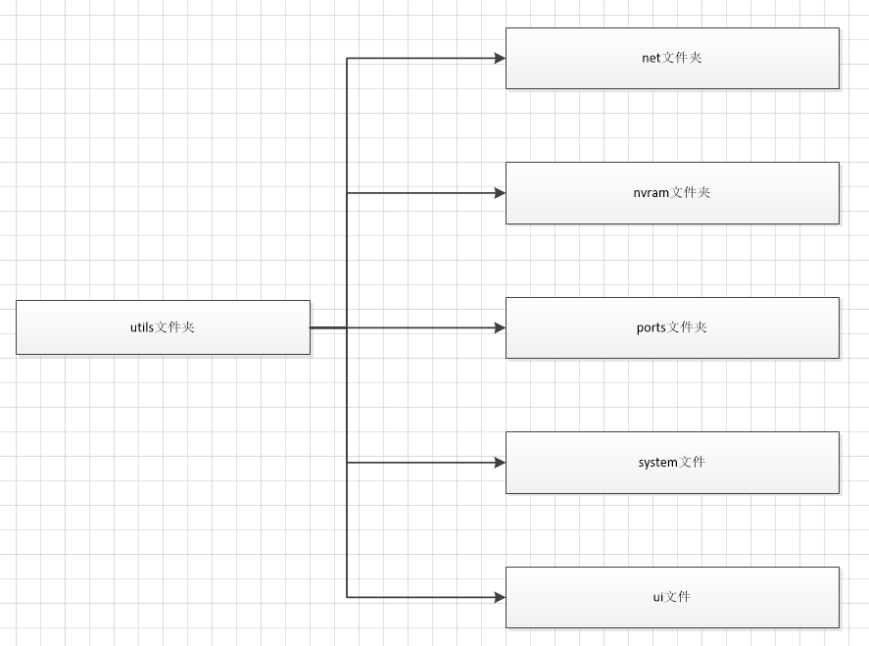

### 4.8.1net文件夹

net文件夹

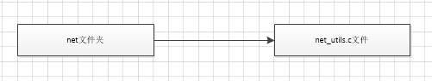

#### 4.8.1.1net_utils.c文件

### 4.8.2nvram文件夹

nvram文件件

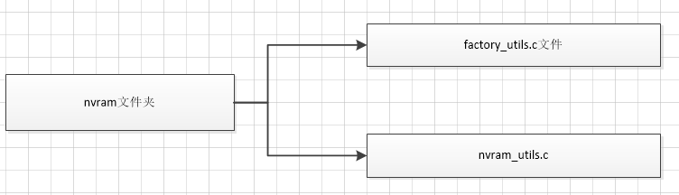

#### 4.8.2.1factory_utils.c文件

#### 4.8.2.2nvram_utils.c文件

### 4.8.3ports文件夹

port文件夹

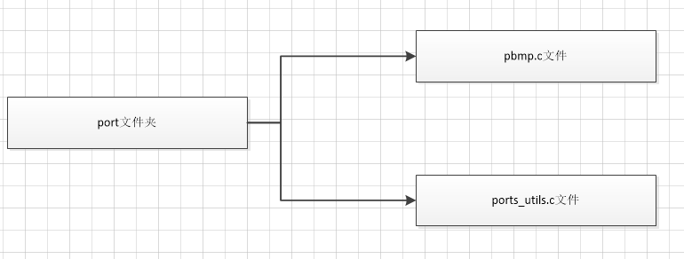

#### 4.8.3.1pbmp.c文件

#### 4.8.3.2ports_utils.c文件

### 4.8.4system文件夹

system文件夹

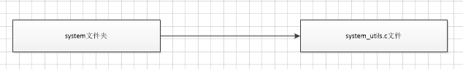

#### 4.8.4.1system_utils.c文件

### 4.8.5ui文件

ui文件

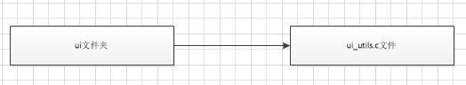

#### 4.8.5.1ui_utils.c文件

# system部分

systems文件夹主要是针对不同的芯片

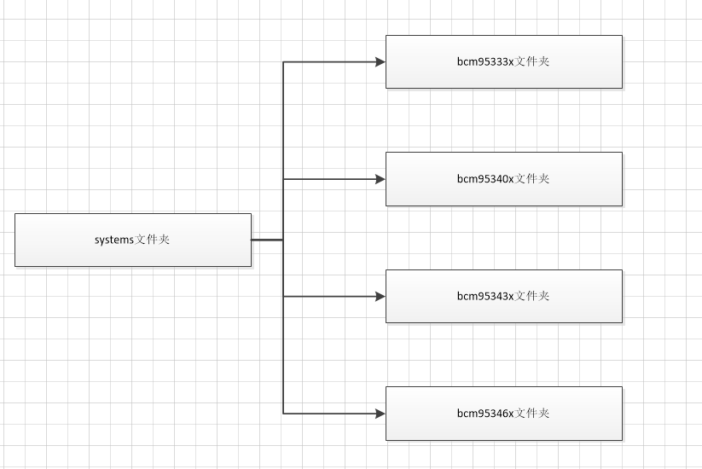

systems文件夹结构

## 5.1bcm5333x文件夹

bcm5333x是针对于bcm5333x芯片进行。

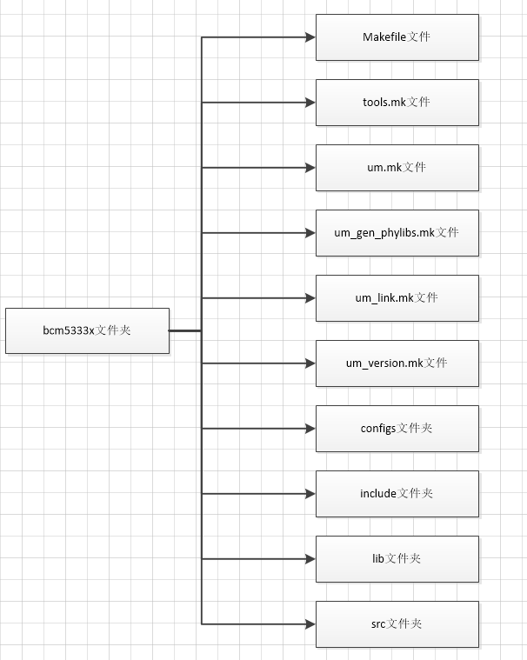

bcm5333x文件夹结构

## 5.1Makefile文件

此文件是整个bcm5333x项目的最顶层的Makefile文件。

## 5.2tools.mk文件

## 5.3um.mk文件

## 5.4um_gen_phylibs.mk文件

## 5.5um_link.mk文件

## 5.6um_version.mk文件

此文件用于定义设备的程序版本号。

## 5.7configs文件夹

## 5.8include文件夹

## 5.9lib文件夹

## 5.10src文件夹

src文件

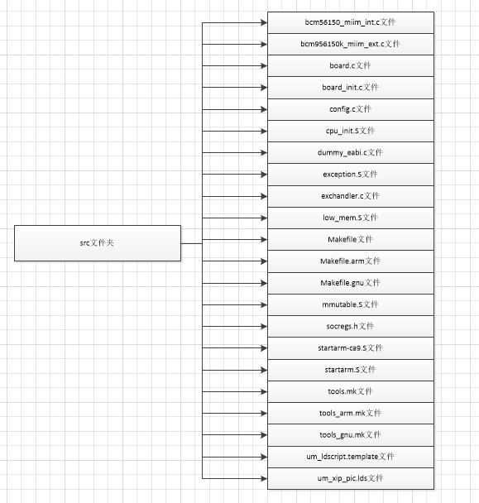

src文件夹

### 5.10.1bcm56150_miim_int.c文件

此文件是主交换芯片的mii管理接口相关功能的实现。

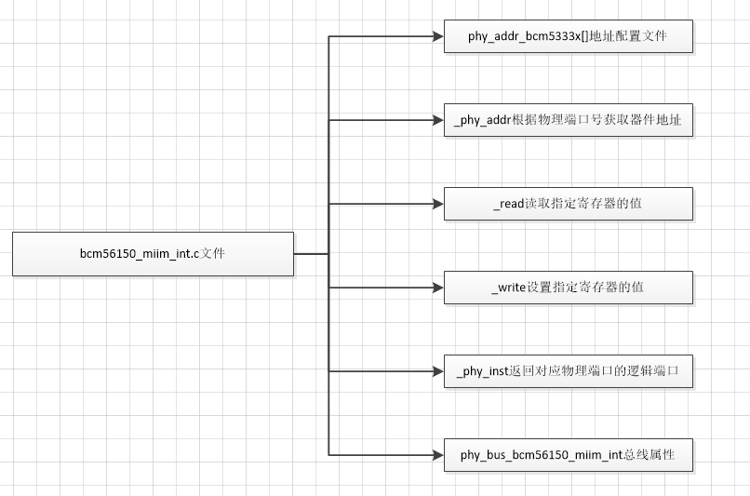

bcm56150_miim_int.c文件结构

（1）_phy_addr_bcm5333x数组定义的是bcm5333x设备配置各个物理端口所对应的PHY的总线地址。

（2）_phy_addr函数传入物理地址返回端口PHY的控制地址。

（3）_read函数用于读取寄存器的值。

（4）_write函数用于设置寄存器的值。

（5）_phy_inst函数用于返回设备物理端口号对应的逻辑端口号。

（6）phy_bus_bcm56150_miim_int定义这个芯片的总线相关的属性。

### 5.10.2bcm956150k_miim_ext.c文件

此文件是用于配置扩展PHY的mii控制接口。

（1）_phy_addr函数传入物理地址返回端口PHY的控制地址。

（2）_read函数用于读取寄存器的值。

（3）_write函数用于设置寄存器的值。

（4）_phy_inst函数用于返回设备物理端口号对应的逻辑端口号。

（5）phy_bus_bcm956150k_miim_ext定义这个芯片的外置PHY总线的相关属性。

### 5.10.3board.c文件

### 5.10.4board_init.c文件

board_init.c文件

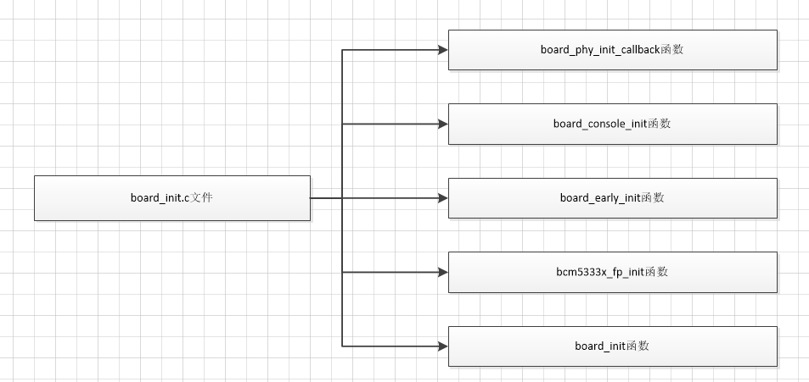

#### 5.10.4.1board_phy_init_callback函数

#### 5.10.4.2board_console_init函数

board_console_init函数是用于进行串口的初始化，根据传入的波特率和时钟频率。设置串口的相关参数。

#### 5.10.4.3board_early_init函数

board_early_init函数

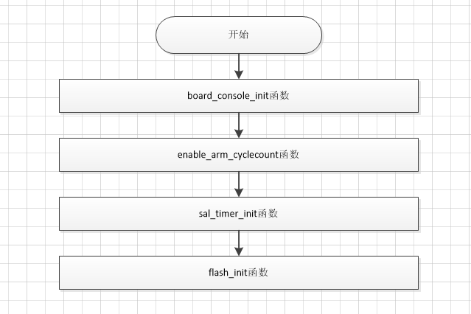

#### 5.10.4.4bcm5333x_fp_init函数

#### 5.10.4.5board_init函数

### 5.10.5config.c文件

### 5.10.6cpu_init.S文件

### 5.10.7dummy_eabi.c文件

### 5.10.8exception.S文件

### 5.10.9exchandler.c文件

### 5.10.10low_mem.S文件

### 5.10.11Makefile文件

### 5.10.12Makefile.arm文件

### 5.10.13Makefile.gnu文件

### 5.10.14mmutable.S文件

### 5.10.15socregs.h文件

### 5.10.16startarm-ca9.S文件

### 5.10.17startarm.S文件

### 5.10.18tools.mk文件

### 5.10.19tools_arm.mk文件

### 5.10.20tools_gnu.mk文件

### 5.10.21um_ldscript.template文件

### 5.10.22um_xip_pic.lds文件

# 程序启动流程

1.